SENS DE MOUSQUETONNAGE.

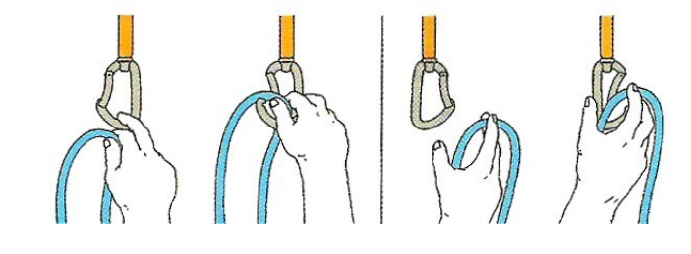

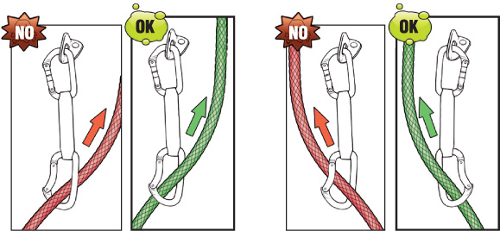

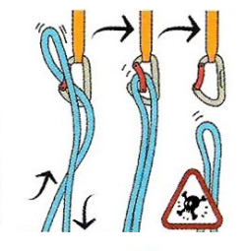
Risque de décrochage lors d'un mousquetonnage à l'envers.

